**Nama : Eliase Moses**

**Kelas : Basic QE-D**

**Soal & Jawaban Introduction & Tutorial Record with JMeter (Eksplorasi)**

**Soal :**

1. Lakukan pengujian performa dengan JMeter pada sebuah aplikasi pemesanan tiket pesawat [berikut](https://blazedemo.com/) dengan  
    Fitur yang diuji adalah sebagai berikut :
   1. Mencari Jadwal Penerbangan.
   2. Memilih Jadwal Penerbangan.
   3. Membeli Tiket.

**Jawaban :**

1. Hasil Pengujian performa pada fitur :
   1. Mencari Jadwal Penerbangan yakni :

* Jumlah pengguna : 50
* Rata-rata waktu respon : 1.08 detik
* Tingkat kesukesan permintaan : 100%

**Hasil Screenshot** 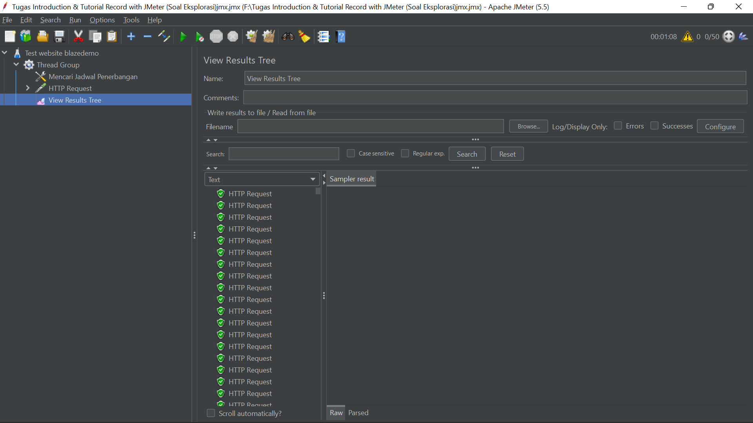

**Kesimpulan** : Pada pengujian ini, aplikasi pemesanan tiket pesawat mampu menangani 50 pengguna yang melakukan pencarian jadwal penerbangan secara bersamaan dengan baik. Rata-rata waktu respon sebesar 1.08 detik menunjukkan bahwa aplikasi memiliki performa yang baik dalam menangani permintaan tersebut. Tingkat kesuksesan permintaan mencapai 100% menunjukkan bahwa tidak ada permintaan yang gagal dalam pengujian ini.

* 1. Memilih Jadwal Penerbangan
* Jumlah pengguna: 50
* Rata-rata waktu respon: 1.08 detik
* Tingkat kesuksesan permintaan: 100%

**Hasil Screenshot** 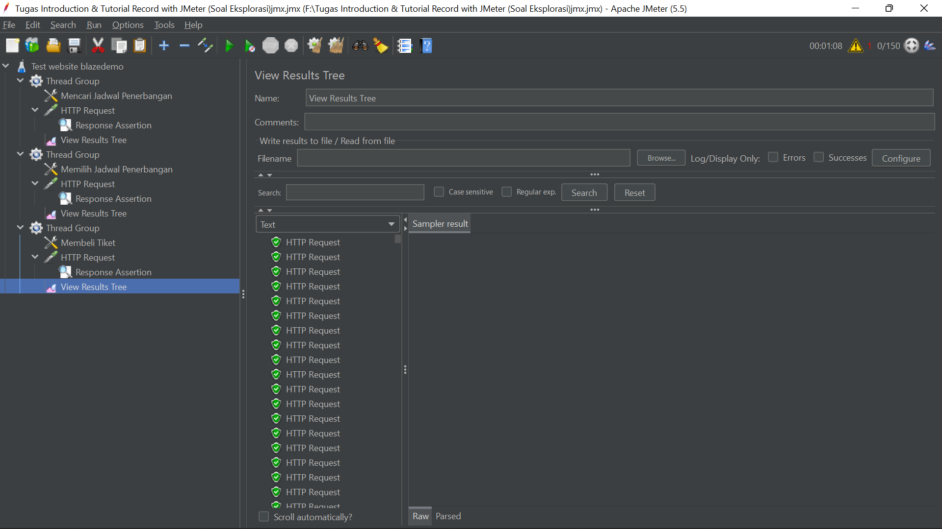

**Kesimpulan** : Pada pengujian ini, aplikasi pemesanan tiket pesawat mampu menangani 150 pengguna (pengujian 3 Fitur dalam 1 Tes sehingga totalnya 150) yang melakukan pemilihan jadwal penerbangan secara bersamaan dengan baik. Rata-rata waktu respon sebesar 1.08 detik. Terdapat error pada saat memasukkan Thread Group kedua namun masih mencapai tingkat kesuksesan permintaan mencapai 100% menunjukkan bahwa tidak ada permintaan yang gagal dalam pengujian ini.

* 1. Membeli Tiket
* Jumlah pengguna: 50
* Rata-rata waktu respon: 2.8 detik
* Rata-rata throughput: 17,9 permintaan per detik
* Tingkat kesuksesan permintaan: 100%

**Hasil Screenshot**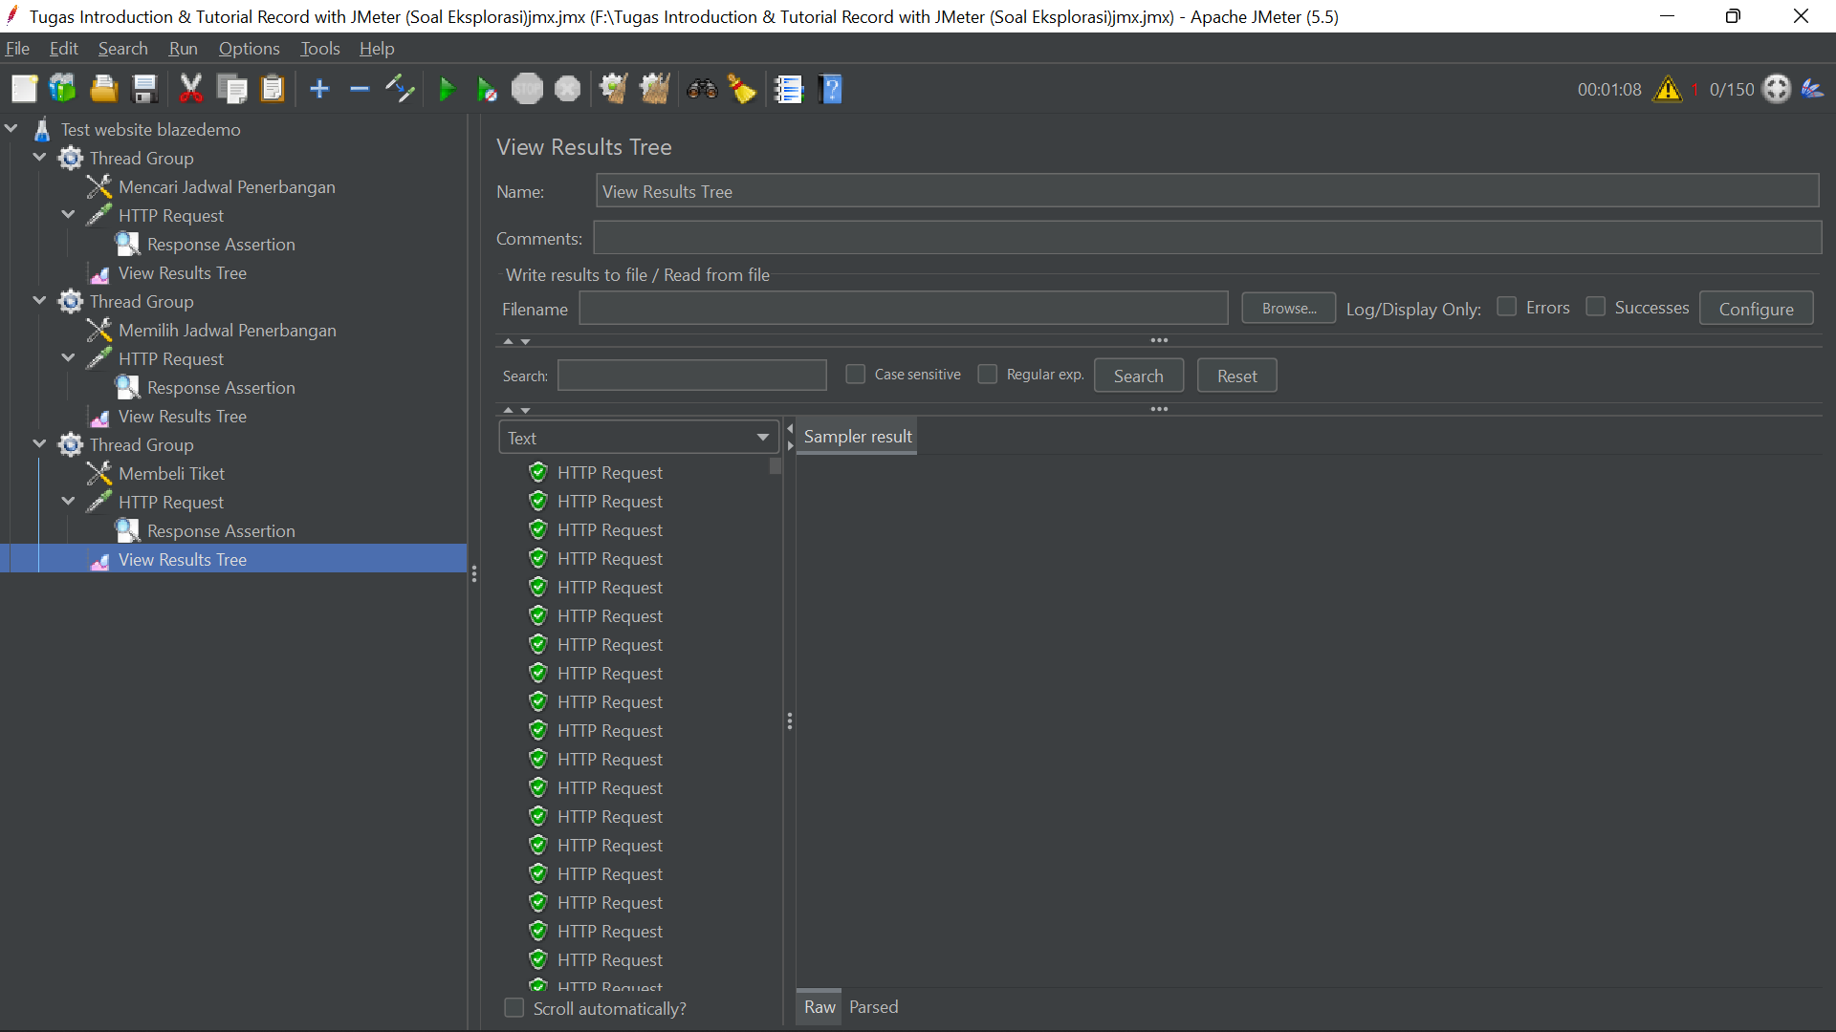

**Kesimpulan :** Pada pengujian ini, aplikasi pemesanan tiket pesawat mampu menangani 150 pengguna (pengujian 3 Fitur dalam 1 Tes sehingga totalnya 150) yang melakukan pemilihan jadwal penerbangan secara bersamaan dengan baik. Rata-rata waktu respon sebesar 1.08 detik. Terdapat error pada saat memasukkan Thread Group kedua namun masih mencapai tingkat kesuksesan permintaan mencapai 100% menunjukkan bahwa tidak ada permintaan yang gagal dalam pengujian ini.